www.sititek.ru

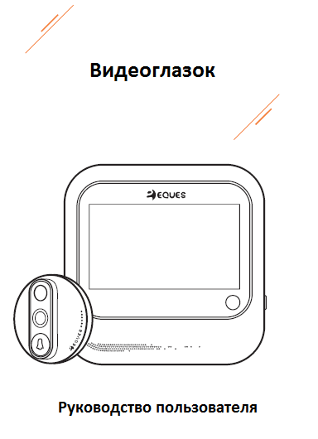

1.Комплектация
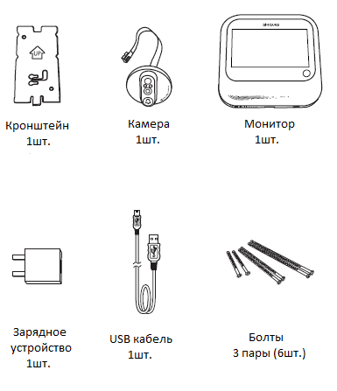
2.Схема устройства
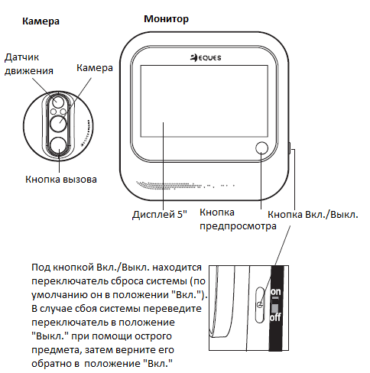
3.Схема установки
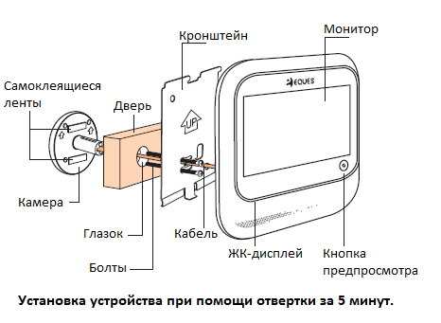
Советы:
1. Устанавливая камеру, сначала прикрепите болты.
2. Устанавливая монитор, выровняйте его по пазам кронштейна, магнит кронштейна автоматически закрепит монитор.
4.Установка
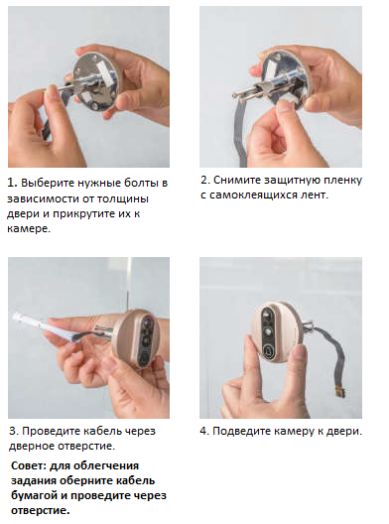
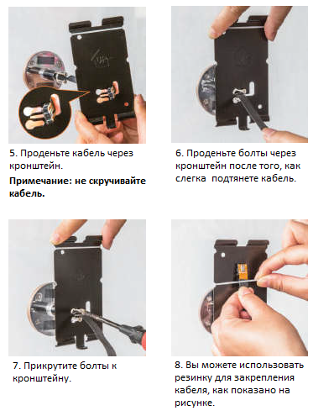
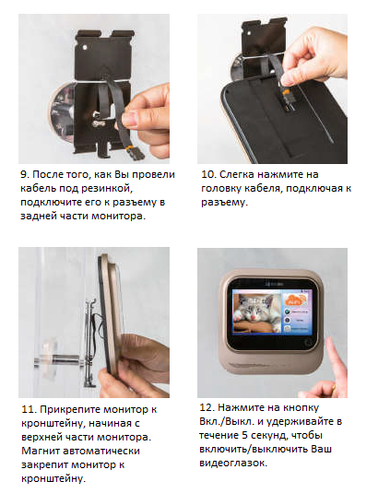
5.Регистрация и добавление Вашего устройства
5.1 Скачивание мобильного приложения
Сканируйте QR код для скачивания приложения или найдите в App Store/Google Play приложение «Eques».
5.2 Запуск приложения
После того, как Вы скачали приложение, кликните на значок для начала работы.
5.3 Регистрация и добавление устройства
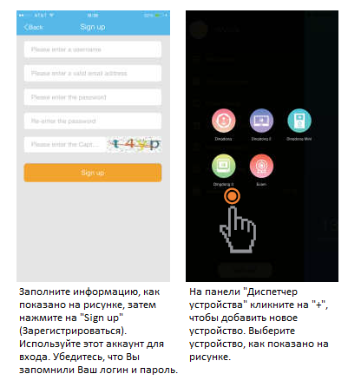

5.4 Сканирование QR кода
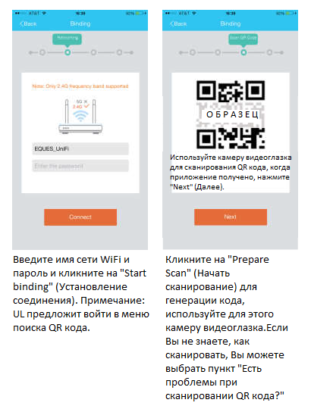

5.5 Привязка устройства и предварительный просмотр
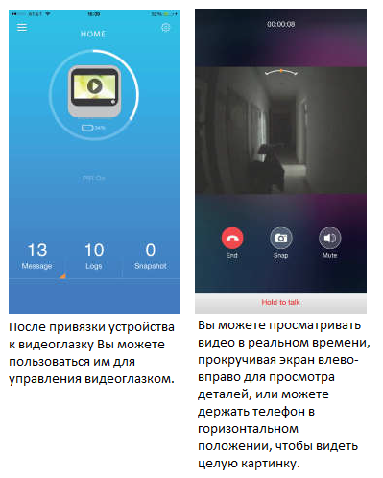
6. Толщина двери
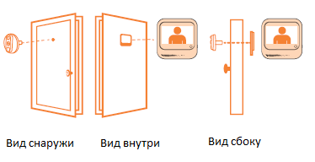
Применимая толщина двери | Применимый диаметр дверного отверстия
З5 – 110 мм | 14 – 50 мм

Выбирая болты для установки камеры, Вам необходимо знать толщину двери.
Примечания:
- Для двери толщиной 35-65мм подбирайте короткие болты на 35мм.
- Для двери толщиной 65-95мм подбирайте длинные болты на 65мм.
- Для двери толщиной более 95мм подбирайте болты М3 около 80мм.
7.Меры безопасности
- Не устанавливайте устройство в местах с повышенной температурой, повышенной влажностью, в пыльных помещениях или в местах с другими жесткими условиями эксплуатации, так как это может сократить срок службы устройства.
- Не давите на объектив камеры или линзу датчика движения во избежание повреждения устройства.
- Аккуратно обращайтесь с кабелем во время установки, не тяните за него, не пользуйтесь острыми предметами, чтобы предотвратить его повреждение. Повреждение кабеля вследствие неправильного монтажа устройства приведет к лишению гарантии.
- Пользуйтесь зарядным устройством, входящим в комплект. Использование нестандартного зарядного устройства может привести к повреждению видеоглазка.

www.sititek.ru

